ĐẠI HỌC THÁI NGUYÊN
TRƯỜNG ĐẠI HỌC Y - DƯỢC

Tài liệu tập huấn
TỔ CHỨC ĐÀO TẠO TRỰC TUYẾN PHÙ HỢP
THEO THỰC TẾ

Thái Nguyên, tháng 3 năm 2020

THAM GIA BIÊN SOẠN TÀI LIỆU

Chủ biên: PGS.TS. Hoàng Hà
Biên soạn: PGS.TS. Hoàng Hà
KS. Nguyễn Thị Tình
ThS. Nguyễn Thị Lệ
ThS. Hoàng Văn Lâm

LỜI GIỚI THIỆU

Thực hiện kế hoạch Ban Giám hiệu, Phòng Đào tạo, Ban tổ chức tập huấn nhóm biên soạn thực hiện tài liệu “Tổ chức đào tạo trực tuyến phù hợp theo thực tế”. Nội dung tài liệu hướng dẫn khai thác cập nhật ứng dụng công nghệ thông tin, trong đào tạo Elearning theo đúng hiện trạng hệ thống công nghệ thông tin, hệ thống vận hành và hệ thống người khai thác của Trường Đại học Y Dược.
Tài liệu viết ngắn gọn, xúc tích, chủ đích vào mục tiêu học tập có sản phẩm sử dụng cho đơn vị, có ảnh minh họa, có bài tập cập nhật thực tế, đưa ra phương án thảo luận và thực thi. Thông qua thực hành, tài liệu cũng cung cấp những ứng dụng hữu ích cơ bản từ công nghệ thông tin, Internet và Office 365 …, nhằm giúp đội ngũ cán bộ viên chức giảng viên Nhà trường làm việc năng xuất hơn.
Ban biên soạn xin cảm ơn và mong nhận được nhiều ý kiến đóng góp của bạn đọc, để chỉnh sửa tốt hơn.
TM. NHÓM BIÊN SOẠN

PGS.TS. Hoàng Hà

MỤC LỤC

THỰC TRẠNG ĐÀO TẠO TRỰC TUYẾN HIỆN NAY 1
1. Đào tạo trực tuyến và Elearning 1
2. Elearning thế giới và trong nước – cơ bản và hiện đại 2
LỰA CHỌN CÁCH THỨC ELEARNING PHÙ HỢP 5
1. Ba trụ cột cơ bản của Elearning 5
2. Hoạt động Training Online 5
3. Sản phẩm đầu cuối của Training Online 6
CÁC PHẦN MỀM ELEARNING VÀ SỰ BÙNG NỔ CỦA ZALO 7
1. Moodle 7
2. Messenger 7
3. Face book 8
4. Learning Management System (LMS) 8
http://lms.tnu.edu.vn/login/index.php 8
5. Google và các ứng dụng 8
6. Zalo Việt Nam 9
LẬP KẾ HOẠCH TỔ CHỨC ELEARNING 10
1. Bài tập thảo luận 10
2. Phân tích trước thực hiện bài tập 10
3. Tổ chức làm việc nhóm và thảo luận 10
GIẢI ĐÁP VƯỚNG MẮC 11
THAY CHO KẾT LUẬN 11

NỘI DUNG

THỰC TRẠNG ĐÀO TẠO TRỰC TUYẾN HIỆN NAY
Đào tạo trực tuyến, còn gọi là E – Learning, là xu hướng phát triển của các trường đại học hiện đại. Nhờ có CNTT - TV, đào tạo trực tuyến phát triển như vũ bão.
- Đào tạo trực tuyến và Elearning
Giáo dục trực tuyến (hay còn gọi là e-learning) là phương thức học ảo thông qua một máy vi tính, điện thoại thông minh nối mạng đối với một máy chủ ở nơi khác có lưu giữ sẵn bài giảng điện tử và phần mềm cần thiết để có thể hỏi/yêu cầu/ra đề cho học sinh học trực tuyến từ xa. Giáo viên có thể truyền tải hình ảnh và âm thanh qua đường truyền băng thông rộng hoặc kết nối không dây (WiFi, WiMAX), mạng nội bộ (LAN). Mở rộng ra, các cá nhân hay các tổ chức đều có thể tự lập ra một trường học trực tuyến (e-school) mà nơi đó vẫn nhận đào tạo học viên, đóng học phí và có các bài kiểm tra như các trường học khác.
  - Ưu điểm
Giáo dục trực tuyến cho phép đào tạo mọi lúc mọi nơi, truyền đạt kiến thức theo yêu cầu, thông tin đáp ứng nhanh chóng. Học viên có thể truy cập các khoá học bất kỳ nơi đâu như văn phòng làm việc, tại nhà, tại những điểm Internet công cộng, 24 giờ một ngày, 7 ngày trong tuần.
Tiết kiệm chi phí: Giúp giảm khoảng 60% chi phí bao gồm chi phí đi lại và chi phí tổ chức địa điểm. Học viên chỉ tốn chi phí trong việc đăng ký khoá học và có thể đăng ký nhiều khoá học mà họ cần.
Tiết kiệm thời gian: giúp giảm thời gian đào tạo từ 20-40% so với phương pháp giảng dạy truyền thống nhờ hạn chế sự phân tán và thời gian đi lại.
Uyển chuyển và linh động: Học viên có thể chọn lựa những khoá học có sự chỉ dẫn của giảng viên trực tuyến hoặc khoá học tự tương tác (Interactive Self-pace Course), tự điều chỉnh tốc độ học theo khả năng và có thể nâng cao kiến thức thông qua những thư viện trực tuyến
Tối ưu: Nội dung truyền tải nhất quán. Các tổ chức có thể đồng thời cung cấp nhiều ngành học, khóa học cũng như cấp độ học khác nhau giúp học viên dễ dàng lựa chọn
Hệ thống hóa: E-learning dễ dàng tạo và cho phép học viên tham gia học, dễ dàng theo dõi tiến độ học tập, và kết quả học tập của học viên. Với khả năng tạo những bài đánh giá, người quản lý dễ dàng biết được nhân viên nào đã tham gia học, khi nào họ hoàn tất khoá học, làm thế nào họ thực hiện và mức độ phát triển của họ.
  - Nhược điểm
Vấn đề cảm xúc và không gian tạo sự ấn tượng cho người học.
Tương tác trực tiếp với người dùng bị hạn chế.
- Elearning thế giới và trong nước – cơ bản và hiện đại
Các bảng so sánh quy mô và các tiêu chí về đào tạo trực tuyến giữa các Trường ĐHYD Thái Nguyên, ĐH mở Hà Nội và Công ty Alison, Iceland cho thấy có rất nhiều khác biệt.
https://alison.com/
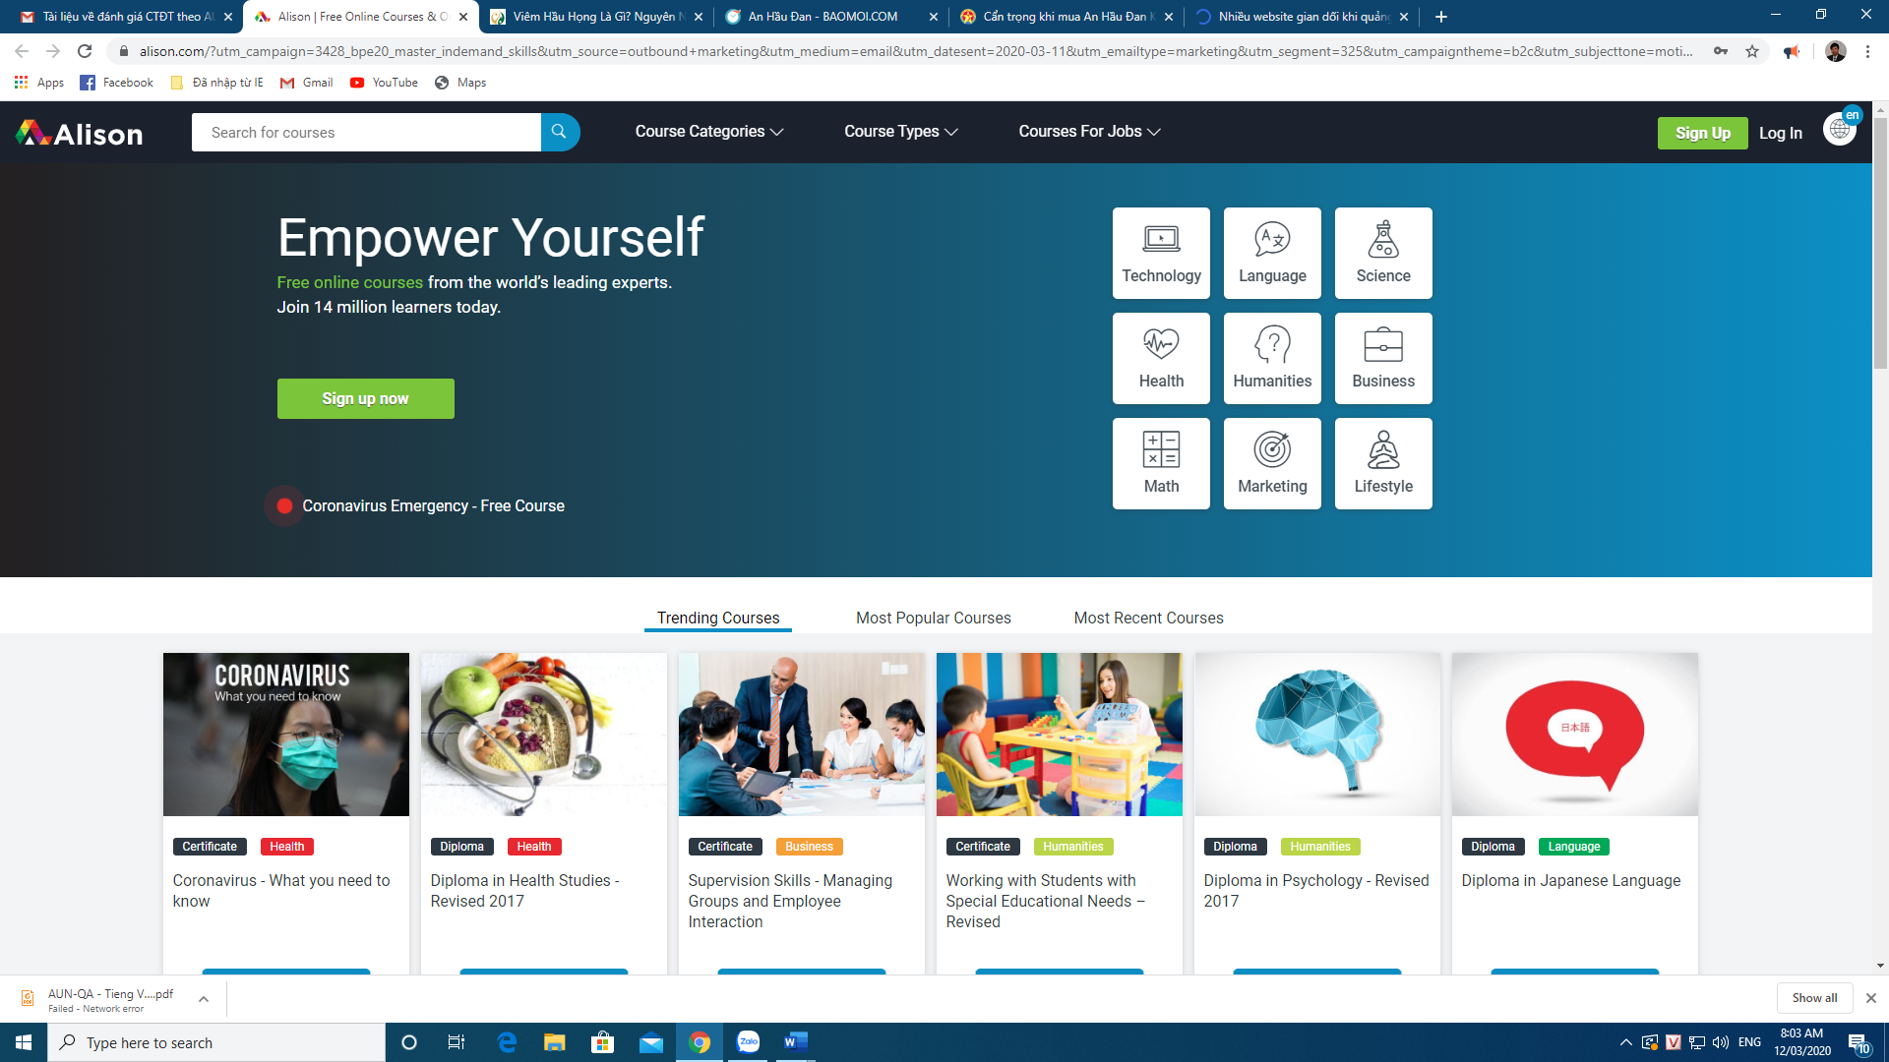
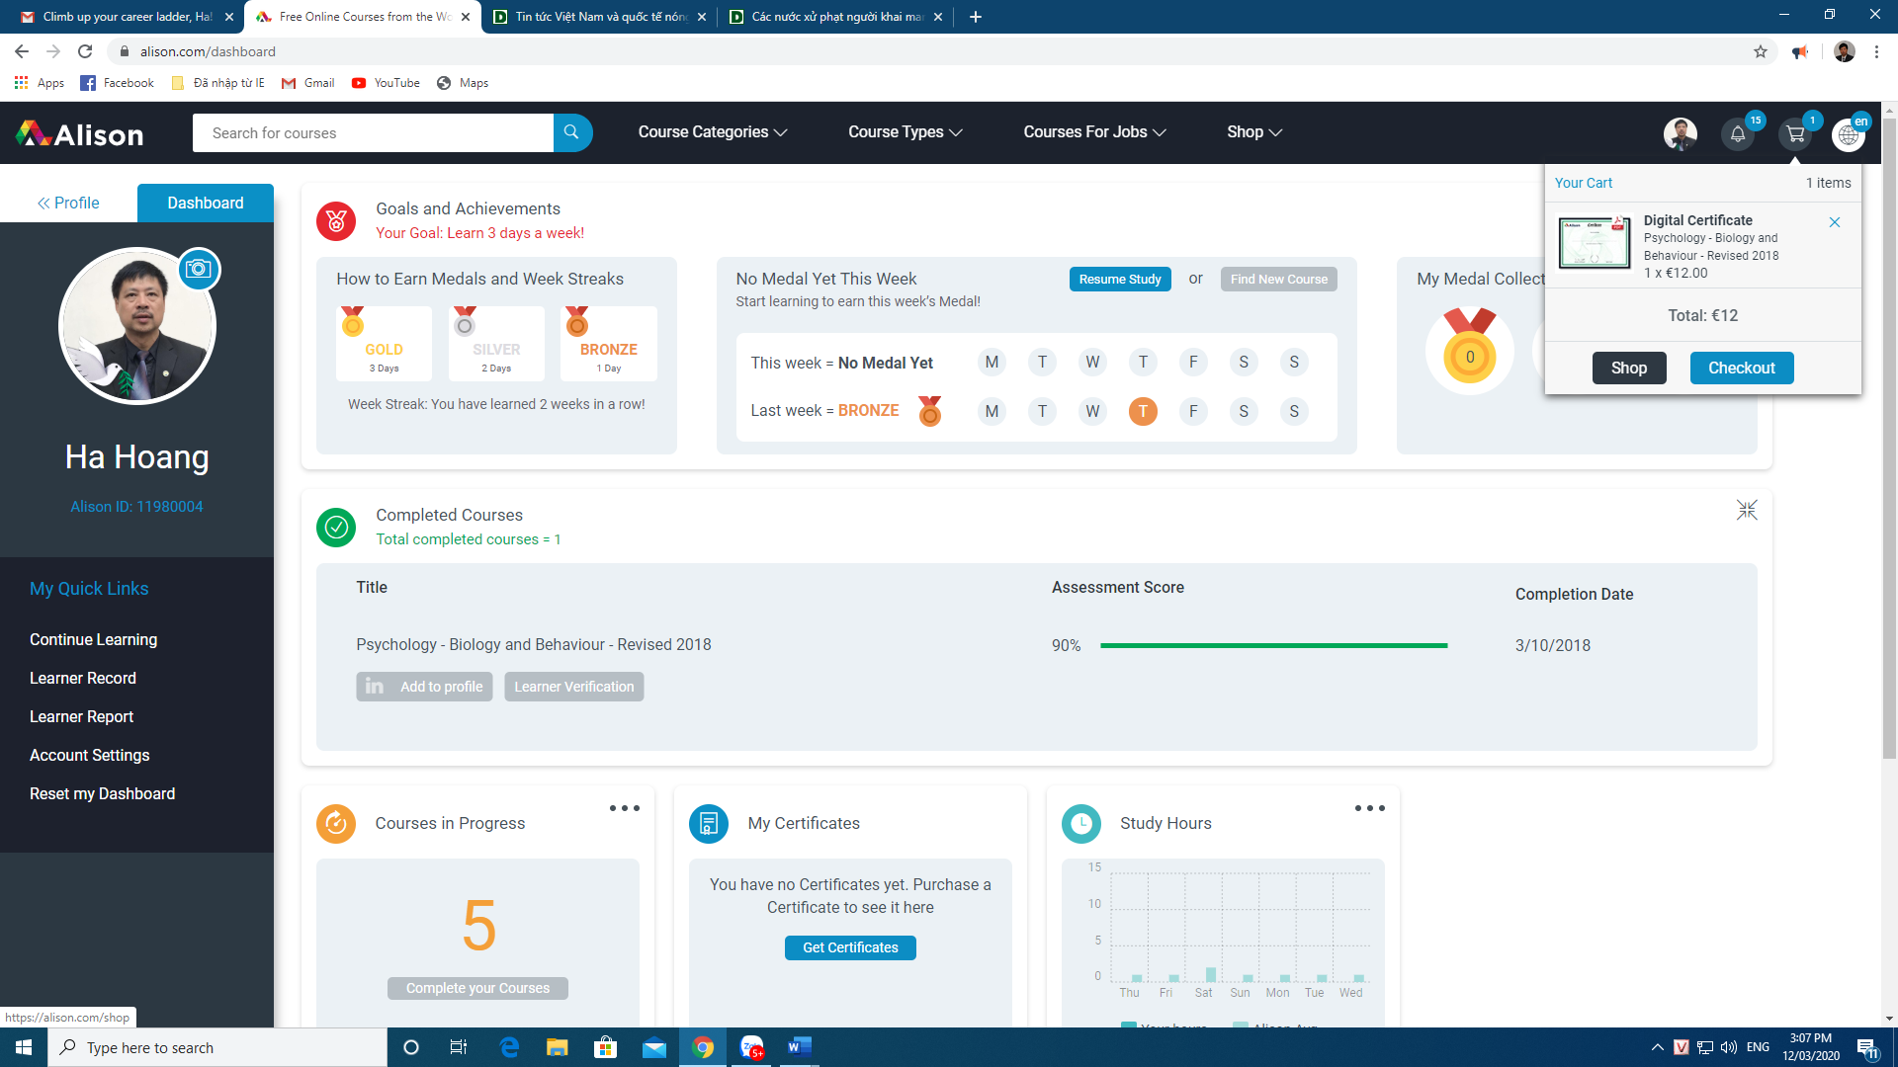

Bảng 1. So sánh Xuất xứ, Tổ chức, Sứ mạng, và Cam kết giữa các cơ sở
Thông tin | Trường ĐH Y Dược Thái Nguyên | Viện ĐH mở Hà Nội  Trung tâm đào tạo trực tuyến | Công ty Alison, Iceland
Xuất xứ | Dự án Hà Lan 2007  Dự án ADB 2016  ĐHYD-NCKH 2017 | Thuộc HOU, thành lập TT 2009. 2013 chính thức | Alison được thành lập tại Galway, Iceland, 2007
Tổ chức | Công lập, chưa tự chủ | Công lập, tự chủ nhiều  Các Bộ  Các trường  Truyền hình | CEO Alison là Mike Feerick – doanh nhân Iceland  Tự chủ hòa toàn
Sứ mạng | Chưa có | Mở cơ hội học tập cho mọi người; Chất lượng tốt; Giáo dục từ xa; Đa ngành, đa trình độ. | Giáo dục là tự do, tạo sự thay đổi xã hội tích cực, tạo ra cơ hội, thịnh vượng và bình đẳng cho mọi người.
Cam kết | Chưa có | Chưa có | Là những chuyên gia trong lĩnh vực giáo dục trực tuyến;  Cung cấp các tài liệu, dịch vụ và kinh nghiệm học tập chất lượng cao;  Mang lại kết quả học tập đã hứa.
Nhận xét: Thời gian khởi động ngang nhau, nhưng Alison có đầy đủ Xuất xứ, Sứ mạng, Tự chủ và Cam kết.

Bảng 2. Nguồn thu, Lợi nhuận giữa các cơ sở
Thông tin | Trường ĐH Y Dược Thái Nguyên | Viện ĐH mở Hà Nội  Trung tâm đào tạo trực tuyến | Công ty Alison, Icelan
Vì Sứ mạng | Không dùng thử | Có dùng thử | . Đào tạo miễn phí lớn nhất thế giới.
Lợi nhuận/ nguồn thu | Không | 38 tr/ 1 khóa đại học | . Qua quảng cáo, hàng hóa, bán Chứng chỉ và Văn bằng.
Giá/đơn vị học | Chưa có | 280.000đ/tín chỉ | € 12/ 1 Certificate
Nhận xét: Viện ĐH mở Hà Nội thu lợi nhuận nhưng chưa nhiều, trong khi đó Alison đào tạo miễn phí nhưng thu được số lượng khổng lồ từ 195 quốc gia trong đó có bán sách từ các thư viện số Amazon.com
Bảng 3. So sánh Nền tảng kỹ thuật giữa các cơ sở
Thông tin | Trường ĐH Y Dược Thái Nguyên | Viện ĐH mở Hà Nội  Trung tâm đào tạo trực tuyến | Công ty Alison, Icelan
Login | Kiểm soát | Học thử/Kiểm soát/ học phí | Tự do
Kết nối | http://elearning.tump.edu.vn | http://elc.ehou.edu.vn/huong-dan-hoc-thu/ | https://alison.com/courses  Facebook, Twitter, Linkedln, Instagram, Google+
Công nghệ | Moodle, mã nguồn mở | LMS | Trainning Online
Nhận xét: Trường ĐHYD xem, học thử được rất ít.
Bảng 4. So sánh Tài nguyên, học liệu giữa các cơ sở
Thông tin | Trường ĐH Y Dược Thái Nguyên | Viện ĐH mở Hà Nội  Trung tâm đào tạo trực tuyến | Công ty Alison, Icelan
Số ngành đào tạo | Y, Dược, RHM, YDP | 6 ngành: Kế toán; QTKD; Tài chính NH; CNTT; Luật KT; Anh ngữ | 09 ngành: Sức khỏe; Nhân văn; Khoa học; Tiếp thị; Kinh doanh; Đời sống; Ngoại ngữ; CNTT; Toán
Số khóa học | 47 (129 bài)  Khoa học cơ bản, cơ sở: 7 | Không hiển thị | Hơn 1000; Sức khỏe (121); nhân văn (962); Khoa học (67) ..
Nhận xét: ĐH Mở HN không có học liệu ngành Y Dược. Alison có học liệu khổng lồ, trong đó có 121 khóa học về Sức khỏe.
Bảng 5. So sánh Thị phần giữa các cơ sở
Thông tin | Trường ĐH Y Dược Thái Nguyên | Viện ĐH mở Hà Nội  Trung tâm đào tạo trực tuyến | Công ty Alison, Icelan
Số người đang học | 150 học viên | Không công bố | 12 triệu học viên
Bao phủ | Một phần trường ĐHYD | Việt Nam | 195 quốc gia
Nhận xét: Alison có Thị phần khổng lồ
Bảng 6. So sánh Sản phẩm và giá trị sản phẩm giữa các cơ sở
Thông tin | Trường ĐH Y Dược Thái Nguyên | Viện ĐH mở Hà Nội  Trung tâm đào tạo trực tuyến | Công ty Alison, Icelan
Số khóa học đã hoàn thành | Không | Không công bố | 1,5 triệu lượt
Thi | Test thử | Online/offline + giám sát | Online hoàn toàn
Chứng chỉ, Văn bằng | Không | Cử nhân/ Kỹ sư | Bán cho người học kết quả họ đã đạt được theo cách tự nguyện
Được công nhận | Chưa có | Việt Nam | Toàn thế giới
Nhận xét: sản phẩm của Alison có giá trị toàn cầu

LỰA CHỌN CÁCH THỨC ELEARNING PHÙ HỢP
- Ba trụ cột cơ bản của Elearning
  - Hạ tầng công nghệ thông tin cho Elearning
  - Hệ thống tạo dữ liệu và vận hành kỹ thuật Elearning
  - Hạ tầng sử dụng Elearning
Teacher – Training system

Information Techonogy

E

Learner

- Xem danh sách báo lỗi và phản hồi lỗi
- Xem danh sách báo cáo số lượng bài giảng theo tác giả & phản hồi – báo lỗi
- Quản lý tài khoản
- Phân sinh viên vào khóa học trực tuyến
- Quản lý phân quyền người dùng
- Tạo khóa học
- Thêm học liệu, câu hỏi trắc nghiệm
- Tạo bộ đề luyện tập
- Tạo bộ đề bài tập nhóm
- Trao đổi thảo luận trên diễn đàn

3. Sản phẩm đầu cuối của Training Online
Là phần quan trọng nhất
Là đích của vấn đề
- Bản chất: Thay đổi kiến thức, thái độ, kỹ năng người học theo mục tiêu và mục đích của khóa học hướng tích cực.
- Minh chứng: sản phẩm mềm, bài thu hoạch dạng text, video, kết quả điểm bài tập, trắc nghiệm online.
- Bằng cấp: chứng nhận, chứng chỉ theo các điều kiện quy định của nhà quản lý đào tạo.
Từ thông tin trên, chủ thể mới đưa ra giải pháp, lựa chọn cách thức Training Online như thế nào cho khả thi.

CÁC PHẦN MỀM ELEARNING VÀ SỰ BÙNG NỔ CỦA ZALO
(MOODLE, OFFICE 365, MESSENGER, LMS, FB, GOOGLE, ZALO …)
- Moodle
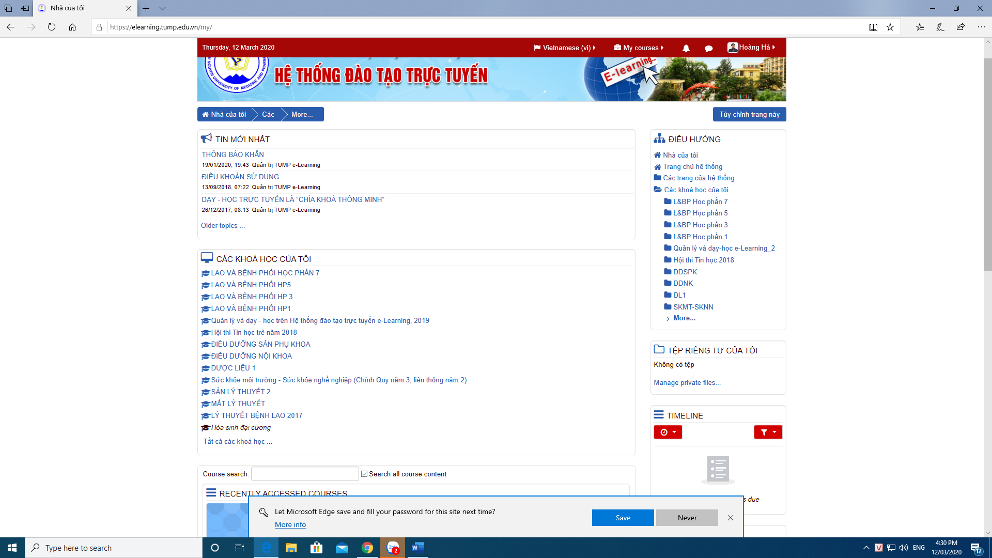

- Messenger

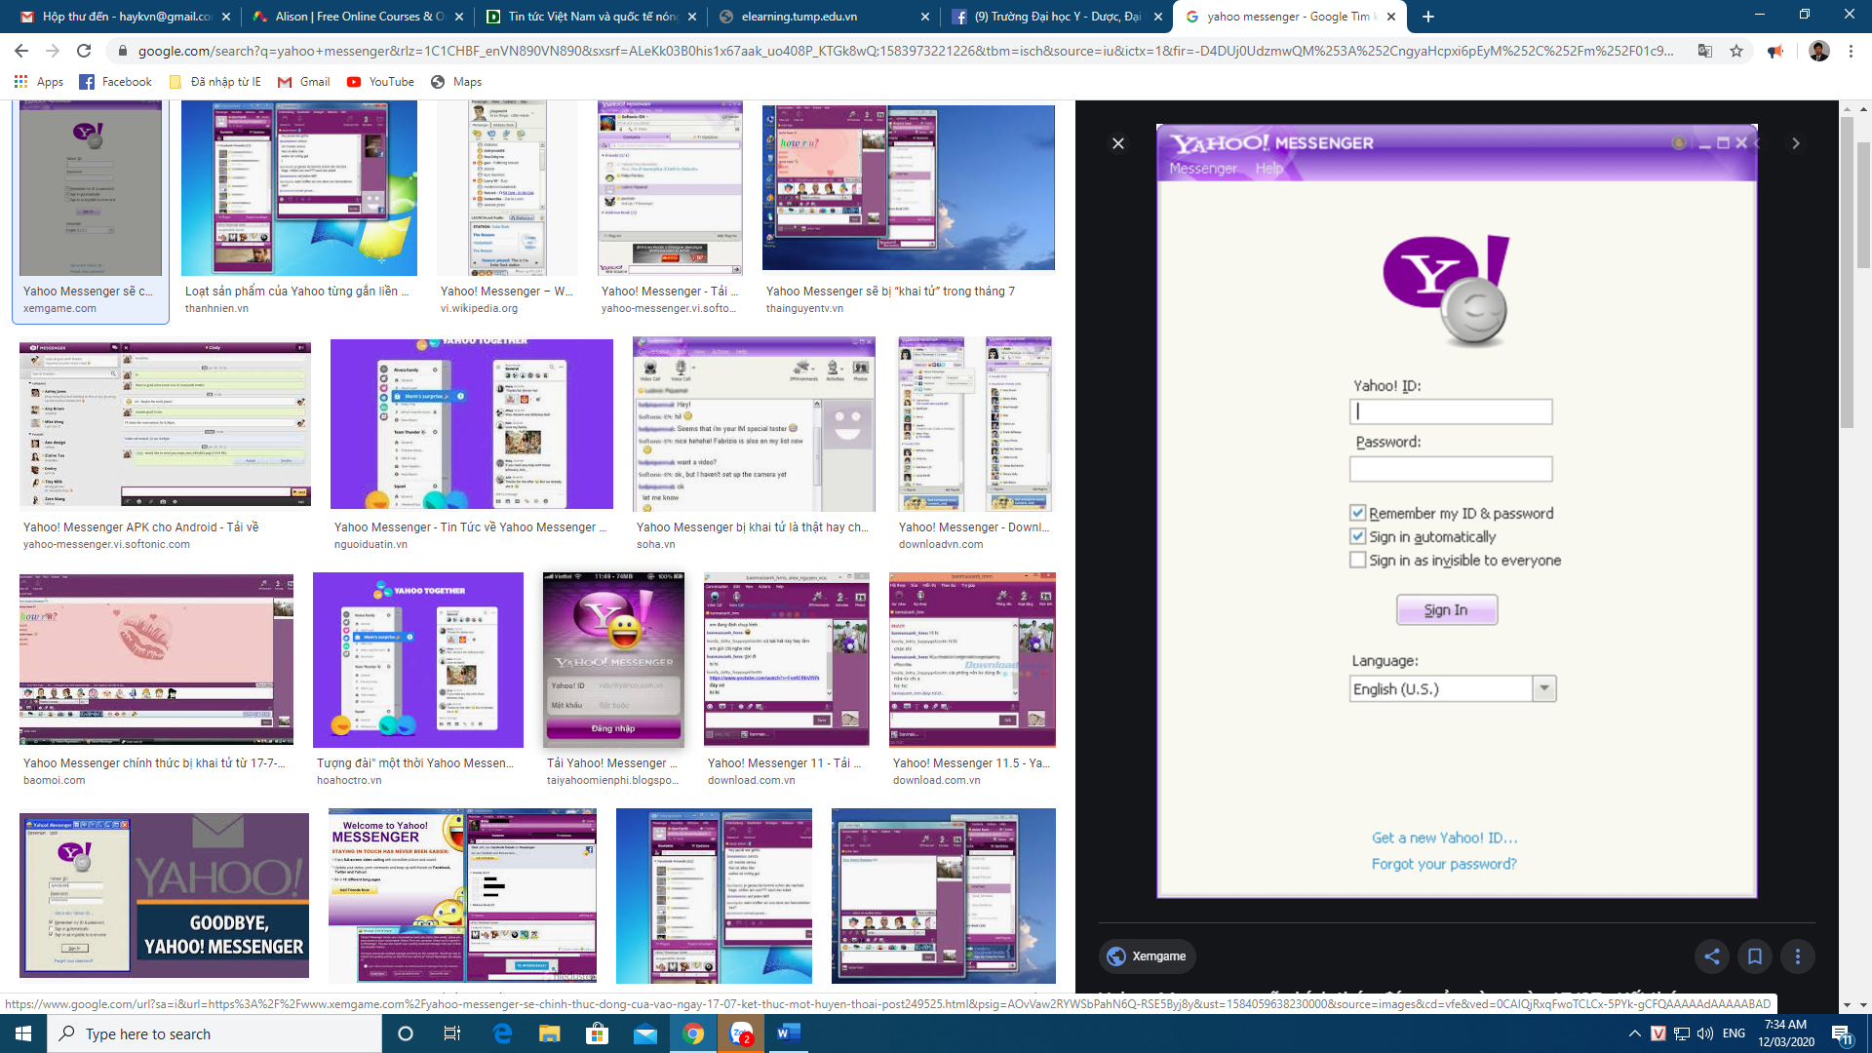

- Face book
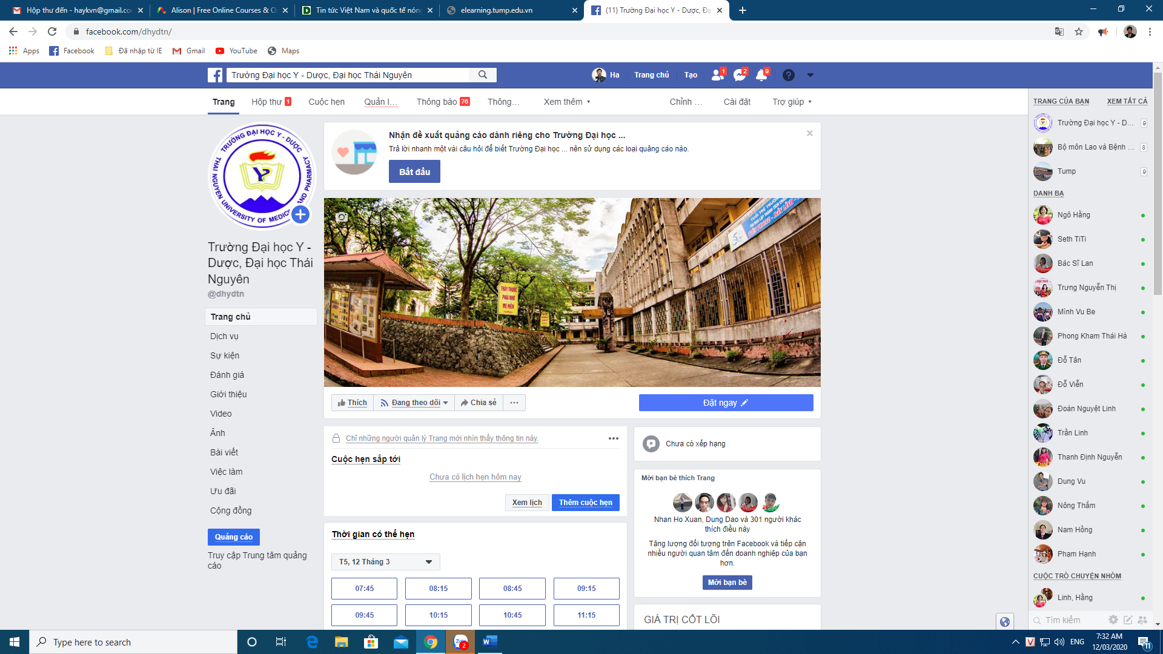

- Learning Management System (LMS)

http://lms.tnu.edu.vn/login/index.php
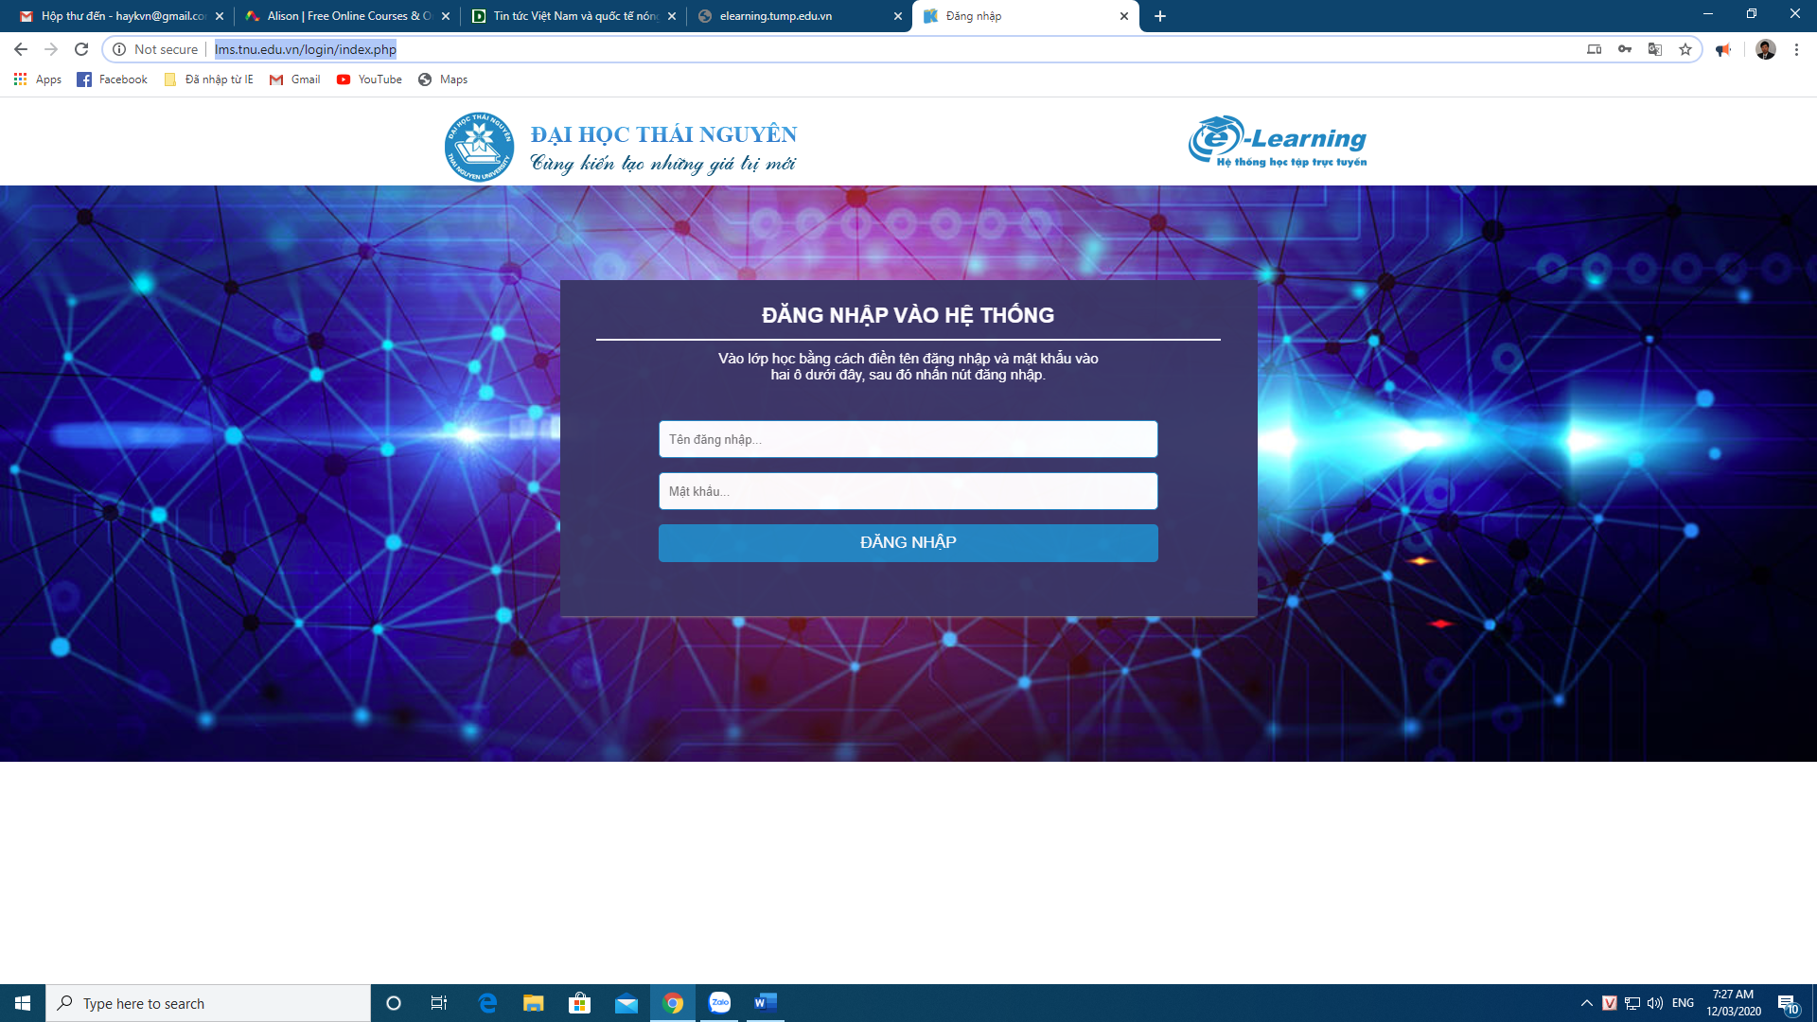
- Google và các ứng dụng
https://translate.google.com.vn/?hl=en&tab=rT&authuser=0
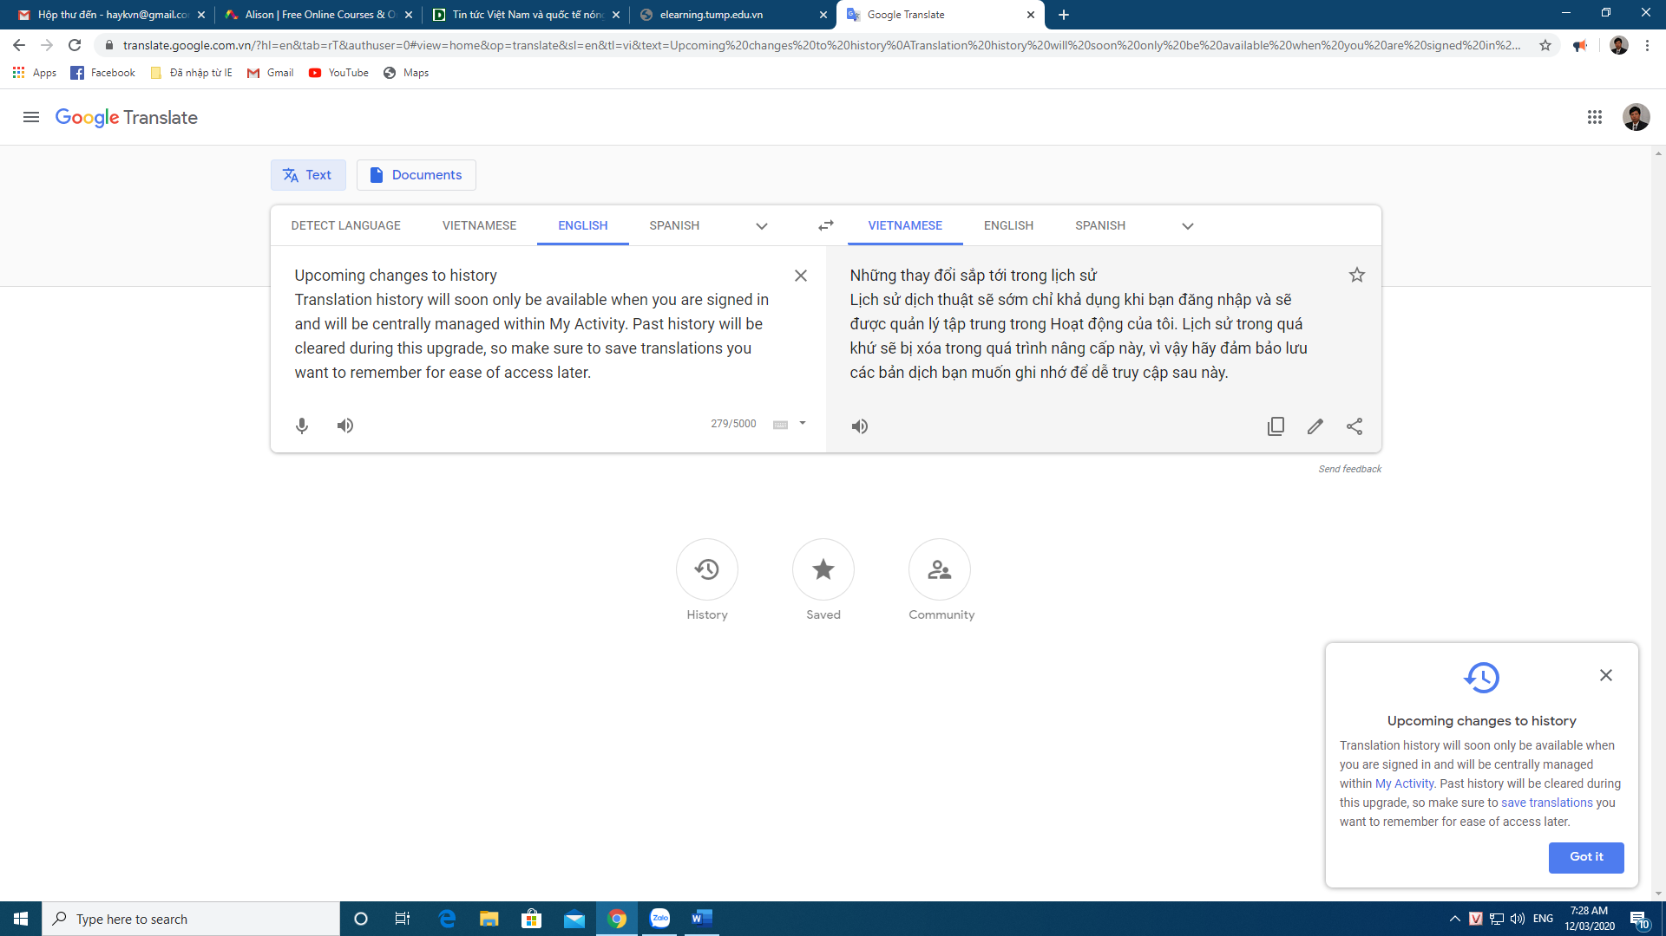

- Zalo Việt Nam
Zalo được phát triển bởi công ty VNG
Tính năng và ưu điểm của Zalo
- Đăng ký cực kỳ đơn giản: không cần khai báo bất kỳ thông tin nào cũng không cần check mail để xác nhận, người dùng chỉ cần đăng kí bằng chính số điện thoại của mình, thậm chí cho dù có bị mất tài khoản, mật khẩu, người dùng cũng chỉ cần duy nhất số điện thoại để lấy lại.
- Có thể sử dụng được trên hầu hết các nền tảng smartphone (iOS, Android, Windows phone) hay hệ điều hành của máy tính (Windows, Mac OS X, Linus) cũng góp phần không nhỏ biến Zalo thành lựa chọn số một trong số những OTT (Over the Top) cùng loại.
- Truy cập từ máy tính và mobile: đễ dàng cập nhật, trao đổi thông tin mọi lúc mọi nơi.
- Gửi tin nhắn Video: Gửi tin nhắn video cho bạn bè trong khi nhắn tin với thời lượng 15 giây.
- Quét bạn ở gần: Tìm kiếm và kết bạn dễ dàng hơn với tính năng “Quét bạn ở gần”. Chia sẻ địa điểm hiện tại của mình cho bạn bè trong khi chat.
- Nhắn tin bằng giọng nói: Nói và gửi tin nhắn không cần phải gõ phím; Cho phép gửi tin nhắn bằng giọng nói lên đến 5 phút/tin; Bạn còn có thể vừa đi vừa nói ở mọi lúc mọi nơi.
- Gửi tin nhắn Real-Time: Thông báo trạng thái tin nhắn đã nhận và gửi; Gửi nhắn tin siêu tốc hoàn toàn miễn phí.
- Trò chuyện nhóm: Zalo cho phép bạn có thể tạo và tham gia các nhóm trò chuyện, chia sẻ thông tin với bạn bè, đồng nghiệp và gia đình một cách thuận tiện nhất; Trò chuyện và kết bạn cùng lúc 50 thành viên khác trong nhóm.
- Khả năng chia sẻ thông tin (file, hình ảnh với chất lượng HD) lên tới 20MB và có thể thực hiện với nhiều file cùng một lúc giúp Zalo là lựa chọn số một của dân công chức, sinh viên hay giới văn phòng.
- Zalo Page đã và đang thu hút được nhiều doanh nghiệp cũng như thu hút nhiều hơn người dùng tới với ứng dụng này.
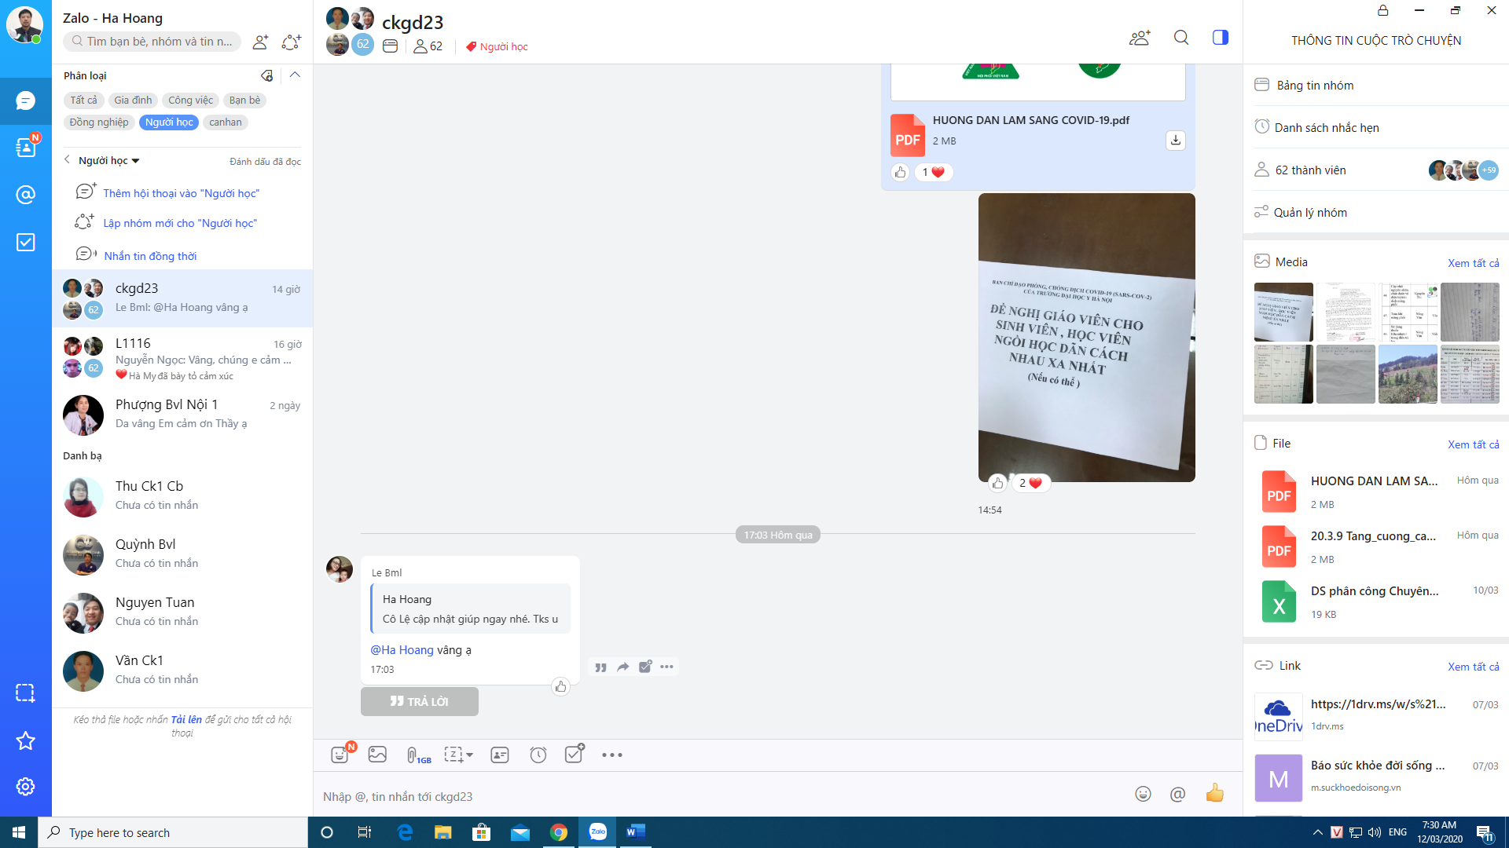

LẬP KẾ HOẠCH TỔ CHỨC ELEARNING

Bài giảng của bạn đạt đến cấp độ tương tác nào? Chuẩn SCORM
- Dựa trên độ khó của kịch bản, hình họa, cấu trúc, sự tham gia các thành phần mà các bài giảng được chia làm 5 cấp độ khác nhau:
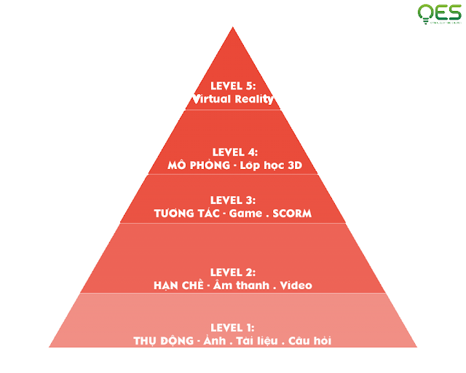
* Cấp độ 1: Đây là cấp độ đơn giản nhất, chỉ bao gồm các chức năng tiến lùi, dừng, tua nhanh. Bài giảng ở định dạng slideshow.
* Cấp độ 2: Mức độ tương tác được nâng cao hơn, bao gồm tương tác kéo thả, sắp xếp mục, chỉ điểm ảnh,..
* Cấp độ 3: Bao gồm các chức năng của cấp độ 2 nhưng được bổ sung thêm tính cá nhân hóa, khả năng tương tác cũng sâu hơn
* Cấp độ 4: Tương tác phức hợp, gồm các hình ảnh 3D, trò chơi hóa,..
* Cấp độ 5: Mô phỏng thực tế ảo, tùy biến ngữ cảnh,…
Hiển nhiên rằng, chi phí bài giảng E-learning sẽ tỉ lệ thuận với từng cấp độ tương tác, tương tác càng nhiều thì chi phí càng cao. Tùy vào ngân sách hiện có và yêu cầu của bài giảng, bạn nên lựa chọn ra mức tương tác phù hợp để đem lại hiệu quả cao nhất.

Bài tập thảo luận
Lập kế hoạch Elearning khả thi, khả dụng cho bộ môn của bạn trong dịp người học tạm dừng đến trường do phòng chống Covid 19.

Phân tích trước thực hiện bài tập
- Công thức lập kế hoạch: 5W – 1H – 2C – 5M/ SWOT
What; Why; When; Who; Where; How; Control; Check; Man; Money; Meterial; Mechenic; Menthod
Strengths; Waeknesses; Opportunity; Theat
Chú ý 3 trụ cột: CNTT – Giảng viên – Người học

Tổ chức làm việc nhóm và thảo luận
- Phân 03 nhóm làm việc
- Bầu ra nhóm trưởng và thư ký tuyết trình, phản biện
- Hỗ trợ các nhóm thảo luận và ra kế hoạch
- Báo cáo qua PPT
- Thảo luận từng báo cáo

GIẢI ĐÁP VƯỚNG MẮC
GIẢNG VIÊN VÀ HỌC VIÊN
THAY CHO KẾT LUẬN
Trường ĐHYD cần có chiến lược phát triển CNTT-TV gắn với sứ mạng, chạm vào tầm nhìn của nhà trường. Mục tiêu chiến lược phải do BGH đề ra. Xây dựng chiến lược phải có Ban soạn thảo và các chuyên gia.
Nếu quyết định phát triển đào tạo trực tuyến, thì cần phải tập trung nguồn lực đầu tư vào E-Learning; lấy E-Learning làm mũi nhọn đột phá có hiệu quả; nhanh chóng chiếm lĩnh thị trường các mã ngành đào tạo trực tuyến từ xa, nhất là đào tạo Sau đại học; xây dựng đủ các hành lang pháp lý và định chế cho loại hình đào tạo trực tuyến, từ khâu tuyển sinh đến công nhận chứng chỉ, văn bằng; đăng ký bản quyền các chương trình đào tạo trực truyến.
Nên phát triển E-Learning của ĐHYD Thái Nguyên theo mô hình riêng. Không nên chờ đợi theo ĐHY Hà Nội và theo các dự án như vừa qua, làm như kiểu hợp tác xã, làm như thời kỳ kinh tế kế hoạch quan liêu và bao cấp. Chính vì thế, hơn 10 năm xây dựng E, chúng ta chưa có 1 sản phẩm hoàn chỉnh (1 chứng chỉ trực tuyến).
Thông tin hỗ trợ khóa học:
PGS.TS Hoàng Hà, hoangha@tump.edu.vn, 0912211826, zalo

